CAPITOLO 1
TITOLO DEL CAPITOLO [corpo 14 pt, grassetto]

1.1 Titolo del paragrafo [corpo 12 pt, grassetto, due righe vuote sopra]
Lorem ipsum dolor sit amet, consectetuer adipiscing elit. Suspendisse mauris risus, blandit non, sollicitudin sit amet, porttitor sed, dui. Nulla non augue a odio interdum aliquet. Donec dolor odio, porta nec, sagittis quis, vestibulum ut, eros. Nulla tortor sapien, porta non, vestibulum non, tempus ac, tellus. Ut venenatis consequat lacus. Vivamus nec lorem in lorem pharetra dapibus. Mauris erat pede, lacinia nec, blandit ac, pharetra sit amet, nunc. Vestibulum facilisis elementum augue.
Etiam velit diam, accumsan vitae, dictum at, commodo a, ante. Praesent sed nulla. Curabitur posuere velit porttitor ante. Quisque non odio. Aenean elit. Integer a orci. Mauris mattis sollicitudin justo. Etiam sit amet nunc. Aliquam aliquam. Nulla suscipit. Fusce quis neque. Nam eleifend dui facilisis lectus.

1.1.1 Titolo del sotto-paragrafo [corpo 12 pt, corsivo, una riga vuota sopra]
Lorem ipsum dolor sit amet, consectetuer adipiscing elit. Suspendisse mauris risus, blandit non, sollicitudin sit amet, porttitor sed, dui. Nulla non augue a odio interdum aliquet. Donec dolor odio, porta nec, sagittis quis, vestibulum ut, eros. Nulla tortor sapien, porta non, vestibulum non, tempus ac, tellus. Ut venenatis consequat lacus.
Vivamus nec lorem in lorem pharetra dapibus. Mauris erat pede, lacinia nec, blandit ac, pharetra sit amet, nunc. Vestibulum facilisis elementum augue. Nullam ut enim:
Etiam velit diam, accumsan vitae, dictum at, commodo a, ante. Praesent sed nulla. Curabitur posuere velit porttitor ante. Quisque non odio. Aenean elit. Integer a orci. Mauris mattis sollicitudin justo. Etiam sit amet nunc. Aliquam aliquam. Nulla suscipit. (Asher, 1969: 3-4) [citazione corpo 11 pt, interlinea singola]
Vivamus nec lorem in lorem pharetra dapibus. Mauris erat pede, lacinia nec, blandit ac, pharetra sit amet, nunc. Vestibulum facilisis elementum augue. Nullam ut enim. Etiam nunc massa, ultricies eget, euismod quis, tempor id, dui. Cras lobortis tempus purus (Fig.1).

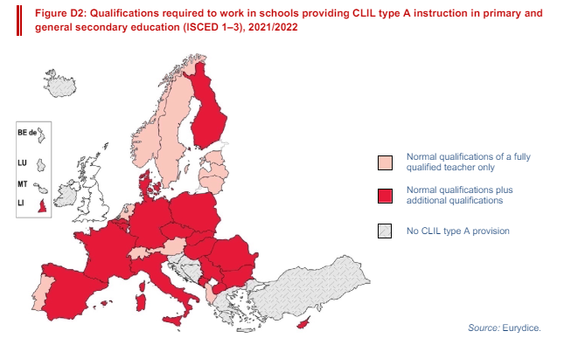
Figura 1: Inserire didascalia informativa (fonte: Rapporto Eurydice 2023)

Bibliografia

Asher, J.J. (1969), The Total Physical Response Approach to Second Language Learning, The Modern Language Journal, 53(1), 3-17.
Bandura, A. (2000), Cultivate self-efficacy for personal and organizational effectiveness. In E.A. Lock (ed.), Handbook of principles of organizational behavior. Oxford, UK: Blackwell, 120-136.
Giaconi, C. (2015), Qualità della Vita e adulti con disabilità. Percorsi di ricerca e prospettive inclusive. Milano: Franco Angeli.

Sitografia

ONU (2015), Obiettivi per lo sviluppo sostenibile, <https://www.salute.gov.it/portale/rapportiInternazionali/dettaglioContenutiRapportiInternazionali.jsp?lingua=italiano&id=4892&area=rapporti&menu=unite> [ultima consultazione: 14.06.2024].

Nota a pié di pagina. [corpo 10 pt]

